Curriculum

Andres Huitron Pérez

JUD de Mantenimiento y Conservación de Escuelas y Edificios Públicos
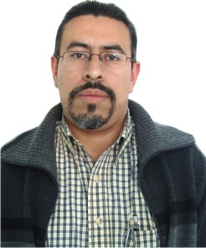

Nivel máximo de estudios | Licenciatura en Administarcion
Áreas de conocimiento | Administracion de Empresas Supervicion de Obra Mantenimiento de Inmuebles
Experiencia laboral
Periodo | de febrero/2013 a actual
Institución | Delegacion Politica Alvaro Obragon
Cargo | JUD de Mantenimiento y Conservación de Escuelas y Edificios Públicos
Periodo | de febrero/2012 a febrero/2013
Institución | Delegacion Politica Alvaro Obragon
Cargo | Jefe de la Unidad Departamental de Estudios y Proyectos en la Direccion General de Obras y Desarrollo Urbano
Periodo | de febrero/2007 a enero/2012
Institución | Delegacion Politica Alvaro Obregon
Cargo | Supervisor de Obra en la Direccion de Obras

